

**Об утверждении регламентов государственных услуг в сфере недропользования**

***Утративший силу***

Приказ Министра энергетики Республики Казахстан от 9 июня 2015 года № 393. Зарегистрирован в Министерстве юстиции Республики Казахстан 31 июля 2015 года № 11815. Утратил силу приказом и.о. Министра энергетики Республики Казахстан от 7 декабря 2018 года № 483 (вводится в действие по истечении десяти календарных дней после дня его первого официального опубликования)

      Сноска. Утратил силу приказом и.о. Министра энергетики РК от 07.12.2018 № 483 (вводится в действие по истечении десяти календарных дней после дня его первого официального опубликования).

      В соответствии с подпунктом 2) статьи 10 Закона Республики Казахстан от 15 апреля 2013 года "О государственных услугах" **ПРИКАЗЫВАЮ:**

      1. Утвердить:

      1) регламент государственной услуги "Регистрация договора залога права недропользования в части углеводородного сырья, угля и урана" согласно приложению 1 к настоящему приказу;

      2) регламент государственной услуги "Регистрация контрактов на недропользование в части углеводородного сырья, угля и урана", согласно приложению 2 к настоящему приказу.

      2. Признать утратившим силу приказ Министра нефти и газа Республики Казахстан от 21 февраля 2014 года № 43 "Об утверждении регламентов государственных услуг в сфере недропользования в части углеводородного сырья" (зарегистрирован в Реестре нормативных правовых за № 9225, опубликованный в газете "Казахстанская правда" от 25 сентября 2014 года № 187 (27808)).

      3. Департаменту недропользования Министерства энергетики Республики Казахстан в установленном законодательством Республики Казахстан порядке обеспечить:

      1) государственную регистрацию настоящего приказа в Министерстве юстиции Республики Казахстан;

      2) направление на официальное опубликование копии настоящего приказа в течение десяти календарных дней после его государственной регистрации в Министерстве юстиции Республики Казахстан в периодические печатные издания и в информационно-правовую систему "Әділет";

      3) размещение настоящего приказа на интернет-ресурсе Министерства энергетики Республики Казахстан и на интранет-портале государственных органов;

      4) в течение десяти рабочих дней после государственной регистрации настоящего приказа в Министерстве юстиции Республики Казахстан представление в Департамент юридической службы Министерства энергетики Республики Казахстан сведений об исполнении мероприятий, предусмотренных подпунктами 2) и 3) настоящего пункта.

      4. Контроль за исполнением настоящего приказа возложить на курирующего вице-министра энергетики Республики Казахстан.

      5. Настоящий приказ вводится в действие по истечении десяти календарных дней после дня его первого официального опубликования.

|  |  |
| --- | --- |
| Министр энергетики |  |
| Республики Казахстан | В. Школьник |

|  |  |
| --- | --- |
|  | Приложение 1 к приказу Министра энергетики Республики Казахстан от 9 июня 2015 года № 393 |

**Регламент государственной услуги**  
**"Регистрация договора залога права недропользования**  
**в части углеводородного сырья, угля и урана"**  
**1. Общие положения**

      1. Государственная услуга оказывается Министерством энергетики Республики Казахстан (далее – услугодатель), а также через веб-портал "электронного правительства" www.egov.kz, www.elicense.kz в соответствии с подпунктом 2) статьи 10 Закона Республики Казахстан от 15 апреля 2013 года "О государственных услугах".

      2. Форма оказания государственной услуги: электронная (частично автоматизированная) и (или) бумажная.

      3. Результат оказания государственной услуги – свидетельство о регистрации договора залога права недропользования в части углеводородного сырья, угля и урана.

**2. Описание порядка действий структурных подразделений**  
**(работников) услугодателя в процессе оказания**  
**государственной услуги**

      4. Основанием для начала процедуры (действия) по оказанию государственной услуги является наличие заявления или электронного запроса услугополучателя с приложением документов согласно пункту 9 Стандарта государственной услуги "Регистрация договора залога права недропользования в части углеводородного сырья, угля и урана", утвержденного приказом Министра энергетики Республики Казахстан от 23 апреля 2015 года № 304 "Об утверждении стандартов государственных услуг в сфере недропользования" зарегистрирован в реестре нормативных правовых актов за № 11306 (далее - стандарт государственной услуги).

      5. Содержание каждой процедуры (действия), входящих в состав процесса оказания государственной услуги при выдаче свидетельства о регистрации договора залога права недропользования в части углеводородного сырья, угля и урана, оказываемой услугодателем и длительность его выполнения:

      процедура 1 – специалист канцелярии услугодателя в течение 15 (пятнадцати) минут осуществляет прием и регистрацию документов, направляет их руководству услугодателя;

      процедура 2 – руководство услугодателя в течение 2 (двух) часов налагает резолюцию и направляет их на рассмотрение руководителю управления услугодателя;

      процедура 3 – руководитель управления услугодателя в течение 2 (двух) часов определяет исполнителя услугодателя и передает ему документы для рассмотрения и подготовки проекта решения;

      процедура 4 - ответственный исполнитель услугодателя в течение одного рабочего дня рассматривает документы услугополучателя, прикрепленные к заявлению на соответствие перечню, указанному в пункте 9 стандарта государственной услуги;

      процедура 5 - в случае соответствия представленных документов перечню, указанному в пункте 9 стандарта государственной услуги, ответственным исполнителем подготавливается свидетельство о регистрации договора залога права недропользования в части углеводородного сырья, угля и урана для подписания руководителем услугодателя в течение одного рабочего дня;

      процедура 6 - руководитель услугодателя подписывает свидетельство о регистрации договора залога права недропользования в части углеводородного сырья, угля и урана в течение 4 (четырех) часов;

      процедура 7 – регистрация специалистом канцелярии услугодателя результата оказания государственной услуги в течение 15 (пятнадцати) минут.

      6. Результат процедуры (действия) по оказанию государственной услуги при выдаче свидетельства о регистрации договора залога права недропользования в части углеводородного сырья, угля и урана, оказываемой услугодателем, который служит основанием для начала выполнения следующей процедуры (действия) приведен в приложении 1 к настоящему регламенту.

**3. Описание порядка взаимодействия структурных подразделений**  
**(работников) услугодателя в процессе оказания**  
**государственной услуги**

      7. Перечень структурных подразделений (работников) услугодателя, которые участвуют в процессе оказания государственной услуги при выдаче свидетельства о регистрации договора залога права недропользования в части углеводородного сырья, угля и урана:

      1) руководство услугодателя;

      2) руководитель управления услугодателя;

      3) ответственный исполнитель, который рассматривает и подготавливает проект решения;

      4) специалист канцелярии услугодателя.

      8. Подробное описание последовательности процедур (действий), взаимодействий структурных подразделений (работников) услугодателя в процессе оказания государственной услуги, а также описание порядка взаимодействия с иными услугодателями и порядка использования информационных систем в процессе оказания государственной услуги отражается в справочнике бизнес-процессов оказания государственной услуги согласно приложению 2 к настоящему регламенту.

**4. Описание порядка использования информационных систем**  
**в процессе оказания государственной услуги**

      9. Описание порядка обращения и последовательности процедур (действий) услугодателя и услугополучателя при оказании государственной услуги через портал.

      1) описание последовательности процедур (действий) услугодателя:

      процедура 1 – ввод сотрудником услугодателя логина и пароля (процесс авторизации) на портале для оказания государственной услуги;

      условие 1 – проверка на портале подлинности данных о зарегистрированном сотруднике услугодателя через логин и пароль;

      процедура 2 – формирование порталом сообщения об отказе в авторизации в связи с имеющимися нарушениями в данных сотрудника услугодателя;

      процедура 3 – выбор сотрудником услугодателя услуги, указанной в настоящем регламенте государственной услуги, вывод на экран формы запроса для оказания услуги и ввод сотрудником услугодателя данных услугополучателя;

      условие 2 – проверка наличия данных услугополучателя в государственной базе данных "Юридические лица" (далее - ГБД ЮЛ) или государственной базе данных "Физические лица" (далее - ГБД ФЛ);

      процедура 4 – формирование сообщения о невозможности получения данных в связи с отсутствием данных услугополучателя в ГБД ФЛ/ГБД ЮЛ;

      процедура 5 – заполнение формы запроса в части отметки о наличии документов в бумажной форме и сканирование сотрудником услугодателя необходимых документов, предоставленных услугополучателем, и прикрепление их к форме запроса;

      процедура 6 – регистрация запроса на портале и обработка услуги в портале;

      условие 3 – проверка услугодателем соответствия представленных услугополучателем документов перечню, указанному в пункте 9 стандарта государственной услуги для выдачи свидетельства о регистрации договора залога права недропользования в части углеоводородного сырья, угля и урана;

      процедура 7 – формирование сообщения об отказе в запрашиваемой услуге в связи с имеющимися нарушениями в данных услугополучателя в портале;

      процедура 8 – получение услугополучателем результата государственной услуги, сформированной порталом. Электронный документ формируется с использованием электронной цифровой подписи (далее – ЭЦП) уполномоченного лица услугодателя;

      2) описание порядка обращения и последовательности процедур (действий) услугополучателя:

      услугополучатель осуществляет регистрацию на портале с помощью своего регистрационного свидетельства ЭЦП, которое хранится в интернет-браузере компьютера услугополучателя (осуществляется для незарегистрированных на портале услугополучателей);

      процедура 1 – прикрепление в интернет-браузер компьютера услугополучателя регистрационного свидетельства ЭЦП, процесс ввода услугополучателем пароля (процесс авторизации) на портале для получения государственной услуги;

      условие 1 – проверка на портале подлинности данных о зарегистрированном потребителе через логин (индивидуальный идентификационный номер/бизнес-идентификационный номер) и пароль (далее (ИИН/БИН);

      процедура 2 – формирование порталом сообщения об отказе в авторизации в связи с имеющимися нарушениями в данных услугополучателя;

      процедура 3 – выбор услугополучателем услуги, указанной в настоящем регламенте государственной услуги, вывод на экран формы запроса для оказания услуги и заполнение услугополучателем формы (ввод данных) с учетом ее структуры и форматных требований, прикреплением к форме запроса необходимых документов в электронном виде;

      процедура 4 - выбор услугополучателем регистрационного свидетельства ЭЦП для удостоверения (подписания) запроса;

      условие 2 – проверка на портале срока действия регистрационного свидетельства ЭЦП и отсутствия в списке отозванных (аннулированных) регистрационных свидетельств, а также соответствия идентификационных данных между ИИН/БИН указанным в запросе, и ИИН/БИН указанным в регистрационном свидетельстве ЭЦП;

      процедура 5 – формирование сообщения об отказе в запрашиваемой услуге в связи с неподтверждением подлинности ЭЦП услугополучателя;

      процедура 6 – удостоверение (подписание) посредством ЭЦП услугополучателя заполненной формы (введенных данных) запроса на оказание услуги;

      процедура 7 – регистрация электронного документа (запроса услугополучателя) на портале и обработка запроса в портале;

      условие 3 – проверка услугодателем соответствия представленных услугополучателем документов перечню, указанному в пункте 9 стандарта государственной услуги для выдачи свидетельства о регистрации договора залога права недропользования в части углеоводородного сырья, угля и урана;

      процедура 8 – формирование сообщения об отказе в запрашиваемой государственной услуге в связи с имеющимися нарушениями в данных услугополучателя на портале;

      процедура 9 – получение услугополучателем результата государственной услуги (электронное свидетельство), сформированной порталом. Электронный документ формируется с использованием ЭЦП уполномоченного лица услугодателя.

      Диаграмма функционального взаимодействия информационных систем, задействованных в оказании государственной услуги через услугодателя, и диаграмма функционального взаимодействия информационных систем, задействованных в оказании государственной услуги через услугополучателя, приведены в приложениях 3 к настоящему регламенту.

|  |  |
| --- | --- |
|  | Приложение 1 к Регламенту государственной услуги "Регистрация договора залога права недропользования в части углеводородного сырья, угля и урана" |

**Результат процедуры (действия) по оказанию**  
**государственной при выдаче свидетельства о регистрации**  
**договора залога права недропользования в части**  
**углеводородного сырья, угля и урана, оказываемой**  
**услугодателем, который служит основанием для начала**  
**выполнения следующей процедуры (действия)**

|  |  |  |  |  |  |  |  |
| --- | --- | --- | --- | --- | --- | --- | --- |
| № процедуры (хода, потока абот) | 1 | 2 | 3 | 4 | 5 | 6 | 7 |
| **Наименование структурного подразделения** | Специалист канцелярии услугодателя | Руководство услугодателя | Руководитель управления услугодателя | Ответственный исполнитель услугодателя | Ответственный исполнитель услугодателя | Руководитель услогодателя | Специалист канцелярии услугодателя |
| **Наименование процедуры (действия)** | Прием и регистрация документов, направление их руководству услугодателя | Наложение резолюции и направление их на рассмотрение руководителю управления услугодателя | Определение ответственного исполнителя услугодателя и передача ему документов | Рассмотрение документов услугополучателя на полноту представленных документов | В случае предоставления документов в полном объеме подготавливается свидетельство о регистрации договора залога права недропользования в части углеводородного сырья, угля и урана для подписания руководителем услугодателя | Рассмотрение проекта решения по резульатату оказания государственной услуги | Регистрирация результата оказания услуги и передача услугополучателю |
| **Форма завершения (данные, документ, организационно-распорядительное решение)** | Направление документов руководству услугодателя для наложения резолюции | Резолюция | Резолюция | Проект решения | Передача материалов на рассмотрение руководителю услугодателя | Подписание проекта результата | Ответ услугополучателю |
| Сроки исполнения | 15 минут | 2 часа | 2 часа | 1 рабочий день | 1 рабочий дней | 4 часа | 15 минут |
| № следующего действия | 2 | 3 | 4 | 5 | 6 | 7 | - |

|  |  |
| --- | --- |
|  | Приложение 2 к Регламенту государственной услуги "Регистрация договора залога права недропользования в части углеводородного сырья, угля и урана" |

**Справочник**  
**бизнес-процессов оказания государственной услуги**  
**"Регистрация договора залога права недропользования в**  
**части углеводородного сырья, угля и урана"**

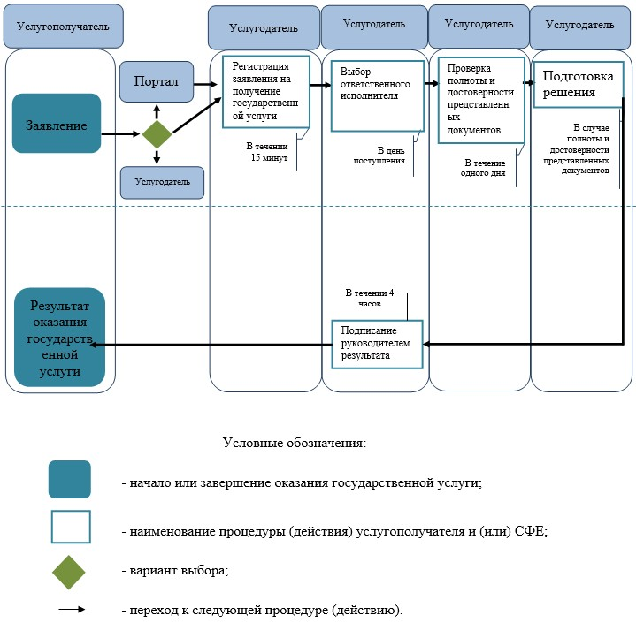

|  |  |
| --- | --- |
|  | Приложение 3 к Регламенту государственной услуги "Регистрация договора залога права недропользования в части углеводородного сырья, угля и урана" |

**Диаграмма функционального взаимодействия информационных**  
**систем, задействованных в оказании государственной услуги**  
**через услугодателя**

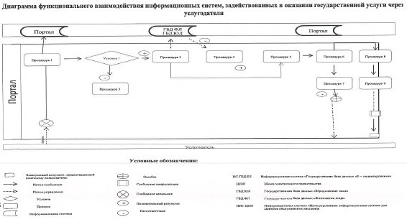

|  |  |
| --- | --- |
|  | Приложение 2 к приказу Министра энергетики Республики Казахстан от 9 июня 2015 года № 393 |

**Регламент государственной услуги**  
**"Регистрация контрактов на недропользование в части**  
**углеводородного сырья, угля и урана"**  
**1. Общие положения**

      1. Государственная услуга оказывается Министерством энергетики Республики Казахстан (далее – услугодатель), а также через веб-портал "электронного правительства" www.egov.kz, www.elicense.kz в соответствии с подпунктом 2) статьи 10 Закона Республики Казахстан от 15 апреля 2013 года "О государственных услугах".

      2. Форма оказания государственной услуги: электронная (частично автоматизированная) и (или) бумажная.

      3. Результат оказания государственной услуги – регистрационный акт государственной регистрации контракта на проведение операций по недропользованию в части углеводородного сырья, угля и урана.

**2. Описание порядка действий структурных подразделений (работников) услугодателя в процессе оказания**  
**государственной услуги**

      4. Основанием для начала процедуры (действия) по оказанию государственной услуги является наличие заявления или электронного запроса услугополучателя с приложением документов согласно пункту 9 Стандарта государственной услуги "Регистрация договора залога права недропользования в части углеводородного сырья, угля и урана", утвержденного приказом Министра энергетики Республики Казахстан от 23 апреля 2015 года № 304 "Об утверждении стандартов государственных услуг в сфере недропользования" зарегистрирован в реестре нормативных правовых актов за № 11306 (далее - стандарт государственной услуги).

      5. Содержание каждой процедуры (действия), входящих в состав процесса оказания государственной услуги при выдаче регистрационного акта государственной регистрации контракта на проведение операций по недропользованию в части углеводородного сырья, угля и урана, оказываемой услугодателем и длительность его выполнения:

      процедура 1 – специалист канцелярии услугодателя в течение 15 (пятнадцати) минут осуществляет прием и регистрацию документов, направляет их руководству услугодателя;

      процедура 2 – руководство услугодателя в течение 2 (двух) часов налагает резолюцию и направляет их на рассмотрение руководителю управления услугодателя;

      процедура 3 – руководитель управления услугодателя в течение 2 (двух) часов определяет исполнителя услугодателя и передает ему документы для рассмотрения и подготовки проекта решения;

      процедура 4 - ответственный исполнитель услугодателя в течение одного рабочего дня рассматривает документы услугополучателя, прикрепленные к заявлению на соответствие перечню, указанному в пункте 9 стандарта государственной услуги;

      процедура 6 - в случае соответствия представленных документов перечню, указанному в пункте 9 стандарта государственной услуги, ответственным исполнителем подготавливается регистрационный акт государственной регистрации контракта на проведение операций по недропользованию в части углеводородного сырья, угля и урана для подписания руководителем услугодателя в течение одного рабочего дня;

      процедура 7 - руководитель услугодателя подписывает регистрационный акт государственной регистрации контракта на проведение операций по недропользованию в части углеводородного сырья, угля и урана в течение 4 (четырех) часов.

      Процедура 8 – регистрация специалистом канцелярии услугодателя результата оказания государственной услуги в течение 15 (пятнадцати) минут.

      6. Результат процедуры (действия) по оказанию государственной услуги при выдаче регистрационного акта государственной регистрации контракта на проведение операций по недропользованию в части углеводородного сырья, угля и урана, оказываемой услугодателем, который служит основанием для начала выполнения следующей процедуры (действия) приведен в приложении 1 к настоящему регламенту.

**3. Описание порядка взаимодействия структурных подразделений**  
**(работников) услугодателя в процессе оказания**  
**государственной услуги**

      7. Перечень структурных подразделений (работников) услугодателя, которые участвуют в процессе оказания государственной услуги, при выдаче регистрационного акта государственной регистрации контракта на проведение операций по недропользованию в части углеводородного сырья, угля и урана:

      1) руководство услугодателя;

      2) руководитель управления услугодателя;

      2) ответственный исполнитель, который рассматривает и подготавливает проект решения;

      3) специалист канцелярии услугодателя.

      8. Подробное описание последовательности процедур (действий), взаимодействий структурных подразделений (работников) услугодателя в процессе оказания государственной услуги, а также описание порядка взаимодействия с иными услугодателями и порядка использования информационных систем в процессе оказания государственной услуги отражается в справочнике бизнес-процессов оказания государственной услуги согласно приложению 2 к настоящему регламенту.

**4. Описание порядка использования информационных систем в**  
**процессе оказания государственной услуги**

      9. Описание порядка обращения и последовательности процедур (действий) услугодателя и услугополучателя при оказании государственной услуги через портал.

      1) описание последовательности процедур (действий) услугодателя:

      процедура 1 – ввод сотрудником услугодателя логина и пароля (процесс авторизации) на портале для оказания государственной услуги;

      условие 1 – проверка на портале подлинности данных о зарегистрированном сотруднике услугодателя через логин и пароль;

      процедура 2 – формирование порталом сообщения об отказе в авторизации в связи с имеющимися нарушениями в данных сотрудника услугодателя;

      процедура 3 – выбор сотрудником услугодателя услуги, указанной в настоящем регламенте государственной услуги, вывод на экран формы запроса для оказания услуги и ввод сотрудником услугодателя данных услугополучателя;

      условие 2 – проверка наличия данных услугополучателя в государственной базе данных "Юридические лица" (далее - ГБД ЮЛ) или государственной базе данных "Физические лица" (далее - ГБД ФЛ);

      процедура 4 – формирование сообщения о невозможности получения данных в связи с отсутствием данных услугополучателя в ГБД ФЛ/ГБД ЮЛ;

      процедура 5 – заполнение формы запроса в части отметки о наличии документов в бумажной форме и сканирование сотрудником услугодателя необходимых документов, предоставленных услугополучателем, и прикрепление их к форме запроса;

      процедура 6 – регистрация запроса на портале и обработка услуги в портале;

      условие 3 – проверка услугодателем соответствия представленных услугополучателем документов перечню, указанному в пункте 9 стандарта государственной услуги для выдачи регистрационного акта государственной регистрации контракта на проведение операций по недропользованию в части углеводородного сырья, угля и урана;

      процедура 7 – формирование сообщения об отказе в запрашиваемой услуге в связи с имеющимися нарушениями в данных услугополучателя в портале;

      процедура 8 – получение услугополучателем результата государственной услуги, сформированной порталом. Электронный документ формируется с использованием электронной цифровой подписи (далее – ЭЦП) уполномоченного лица услугодателя;

      2) описание порядка обращения и последовательности процедур (действий) услугополучателя:

      услугополучатель осуществляет регистрацию на портале с помощью своего регистрационного свидетельства ЭЦП, которое хранится в интернет-браузере компьютера услугополучателя (осуществляется для незарегистрированных на портале услугополучателей);

      процедура 1 – прикрепление в интернет-браузер компьютера услугополучателя регистрационного свидетельства ЭЦП, процесс ввода услугополучателем пароля (процесс авторизации) на портале для получения государственной услуги;

      условие 1 – проверка на портале подлинности данных о зарегистрированном потребителе через логин (индивидуальный идентификационный номер/бизнес-идентификационный номер) и пароль (далее (ИИН/БИН);

      процедура 2 – формирование порталом сообщения об отказе в авторизации в связи с имеющимися нарушениями в данных услугополучателя;

      процедура 3 – выбор услугополучателем услуги, указанной в настоящем регламенте государственной услуги, вывод на экран формы запроса для оказания услуги и заполнение услугополучателем формы (ввод данных) с учетом ее структуры и форматных требований, прикреплением к форме запроса необходимых документов в электронном виде;

      процедура 4 - выбор услугополучателем регистрационного свидетельства ЭЦП для удостоверения (подписания) запроса;

      условие 2 – проверка на портале срока действия регистрационного свидетельства ЭЦП и отсутствия в списке отозванных (аннулированных) регистрационных свидетельств, а также соответствия идентификационных данных между ИИН/БИН указанным в запросе, и ИИН/БИН указанным в регистрационном свидетельстве ЭЦП;

      процедура 5 – формирование сообщения об отказе в запрашиваемой услуге в связи с неподтверждением подлинности ЭЦП услугополучателя;

      процедура 6 – удостоверение (подписание) посредством ЭЦП услугополучателя заполненной формы (введенных данных) запроса на оказание услуги;

      процедура 7 – регистрация электронного документа (запроса услугополучателя) на портале и обработка запроса в портале;

      условие 3 – проверка услугодателем соответствия представленных услугополучателем документов перечню, указанному в пункте 9 стандарта государственной услуги для выдачи регистрационного акта государственной регистрации контракта на проведение операций по недропользованию в части углеводородного сырья, угля и урана;

      процедура 8 – формирование сообщения об отказе в запрашиваемой государственной услуге в связи с имеющимися нарушениями в данных услугополучателя на портале;

      процедура 9 – получение услугополучателем результата государственной услуги (электронный акт государственной регистрации), сформированной порталом. Электронный документ формируется с использованием ЭЦП уполномоченного лица услугодателя.

      Диаграмма функционального взаимодействия информационных систем, задействованных в оказании государственной услуги через услугодателя, и диаграмма функционального взаимодействия информационных систем, задействованных в оказании государственной услуги через услугополучателя, приведены в приложениях 3 к настоящему регламенту.

|  |  |
| --- | --- |
|  | Приложение 1 к Регламенту государственной услуги "Регистрация контрактов на недропользования в части углеводородного сырья, угля и урана" |

**Результат процедуры (действия) по оказанию государственной**  
**при выдаче регистрационного акта государственной регистрации**  
**контракта на проведение операций по недропользованию в части**  
**углеводородного сырья, угля и урана, оказываемой**  
**услугодателем, который служит основанием для начала**  
**выполнения следующей процедуры (действия)**

|  |  |  |  |  |  |  |  |
| --- | --- | --- | --- | --- | --- | --- | --- |
| № процедуры (хода, потока абот) | 1 | 2 | 3 | 4 | 5 | 6 | 7 |
| **Наименование структурного подразделения** | Специалист канцелярии услугодателя | Руководство услугодателя | Руководитель управления услугодателя | Ответственный исполнитель услугодателя | Ответственный исполнитель услугодателя | Руководитель услогодателя | Специалист канцелярии услугодателя |
| **Наименование процедуры**  **(действия)** | Прием и регистрация документов, направление их руководству услугодателя | Наложение резолюции и направление их на рассмотрение руководителю управления услугодателя | Определение ответственного исполнителя услугодателя и передача ему документов | Рассмотрение документов услугополучателя на полноту представленных документов | В случае предоставления документов в полном объеме подготавливается свидетельство о регистрации договора залога права недропользования в части углеводородного сырья, угля и урана для подписания руководителем услугодателя | Рассмотрение проекта решения по резульатату оказания государственной услуги | Регистрирация результата оказания услуги и передача услугополучателю |
| **Форма завершения (данные, документ, организационно-распорядительное решение**) | Направление документов руководству услугодателя для наложения резолюции | Резолюция | Резолюция | Проект решения | Передача материалов на рассмотрение руководителю услугодателя | Подписание проекта результата | Ответ услугополучателю |
| **Сроки исполнения** | 15 минут | 2 часа | 2 часа | 1 рабочий день | 1 рабочий дней | 4 часа | 15 минут |
| **№ следующего действия** | 2 | 3 | 4 | 5 | 6 | 7 | - |

|  |  |
| --- | --- |
|  | Приложение 2 к Регламенту государственной услуги "Регистрация контрактов на недропользования в части углеводородного сырья, угля и урана" |

**Справочник**  
**бизнес-процессов оказания государственной услуги**  
**"Регистрация контрактов на недропользование в части**  
**углеводородного сырья, угля и урана"**

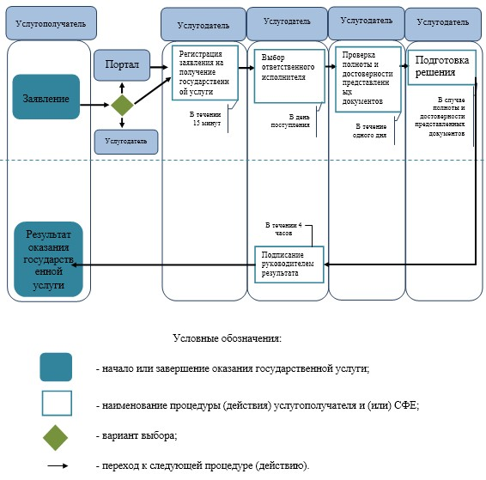

|  |  |
| --- | --- |
|  | Приложение 3 к Регламенту государственной услуги "Регистрация контрактов на недропользования в части углеводородного сырья, угля и урана" |

**Диаграмма функционального взаимодействия информационных**  
**систем, задействованных в оказании государственной услуги**  
**через услугодателя**

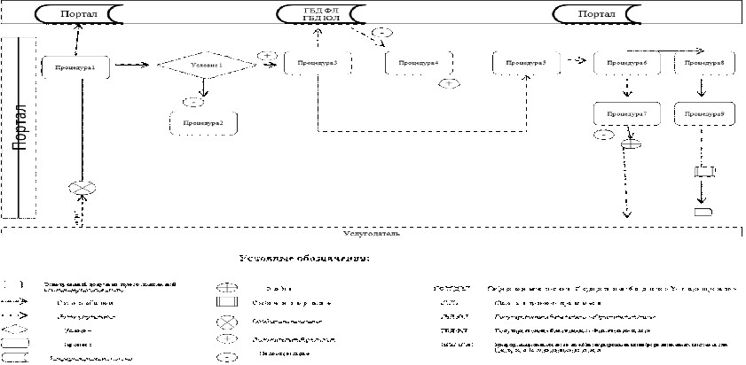

© 2012. РГП на ПХВ «Институт законодательства и правовой информации Республики Казахстан» Министерства юстиции Республики Казахстан